«На святки-запевай колядки.»
Конспект развлечения.
Подготовила Лобур Н.В..
ГБОУ школа №982 отделение №3
Цель и задачи:
- Развивать познавательную активность, любознательность детей, эмоциональную отзывчивость;
- Прививать уважение и любовь к православным традициям своего народа, воспитывать нравственные и эстетические чувства;
- Создавать условия реализации творческой деятельности.

Подготовительная работа с детьми:
- Беседа.
Воспитатель: Какое время года сейчас? (Зима)
Зима самое интересное время для игр и забав. А еще зима богата праздниками.
Воспитатель: Какие зимние праздники вы знаете? (Новый год, Рождество)
В народе в старину эти праздники называли святками. Они продолжались с 7 по 19 января. В подготовке к рождественско-новогодним праздникам были задействованы и стар, и млад. Наводили порядок в домах (хатах), по возможности покупали новую одежду, посуду. Старшие в семье учили детей колядовать, щедровать, засевать. Самыми интересными были колядования. На колядки все переодевались (рядились) кто во что мог (костюмы животных, маски, платки, сарафаны).
Все с нетерпением ждали ряженых с их колядками. Они ходили от дома к дому с восьмиконечной звездой, музыкой, песнями, поздравляли и прославляли хозяев, желали здоровья, благополучия. А хозяева угощали их пирогами, конфетами, колядками (фигурки животных, испеченные из теста). Все складывалось в большой мешок. Считалось, если ряженные не зашли в ваш дом, то не будет благополучия и здоровья. После колядования все ряженые заходили в избу – угощения высыпали на стол, садились вокруг него и кушали то, что наколядовали. Дальше пели песни, играли. Веселье продолжалось. Так и пошло название «коляда-кругом еда». А на утро 14 января – засевание (посевание). Нужно заходя в дом посеять зерном (чтобы у хозяев было благополучие), приговаривая:
Сеем, веем, посеваем
И достатка вам желаем.
И подводя итоги нашей беседы, хочется сказать, что забыть традиции своего народа намного легче, чем их сохранить. Давайте попробуем возродить традиции, пройти с колядками по детскому саду.

- Дети и воспитатель наряжаются в костюмы, берут гармонь, трещотки, мешок, восьмиконечную звезду.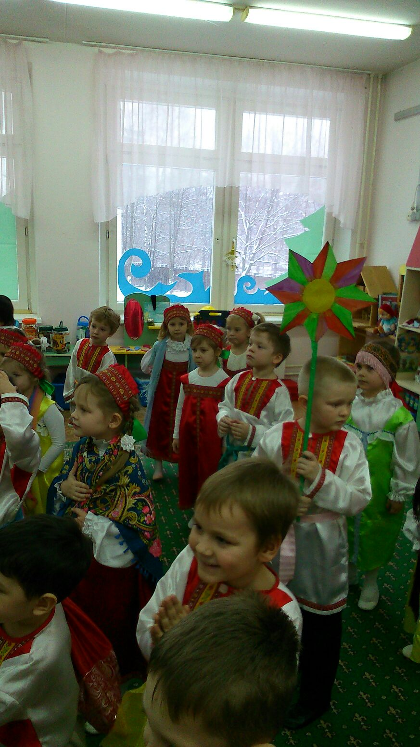

- Святочные гуляния. Дети ходят из группы в группу и колядуют.

Ход развлечения:

Воспитатель:
Собирайся народ,
Разевай по шире рот.
В нашей горнице веселье,
Нынче святок продолжение.
Дети:
Коляда, коляда
Отворяйте ворота,
Доставайте сундучки.
Подавайте пятачки.
За привет, за угощенье
Вы примите поздравление.

Хозяева группы или воспитатель:
Не плясали и не пели,
А угощений захотели!

Дети:
Коляда, коляда
Всем веселье принесла,
Не сидите, не скучайте
В хоровод скорей вставайте
.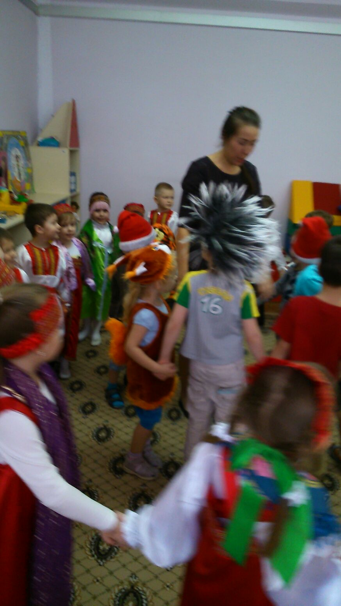

Дети проводят ритуал «посевания», рассыпают зерно по группе, приговаривая:
Сеем, веем, посеваем
С Рождеством вас поздравляем,
Счастья, радости желаем,
Чтоб здоровыми вы были,
Чтобы много лет прожили.

Воспитатель:
Вот вам угощение
Пироги да печенье,
Пряники, конфетки-
Покушайте детки.
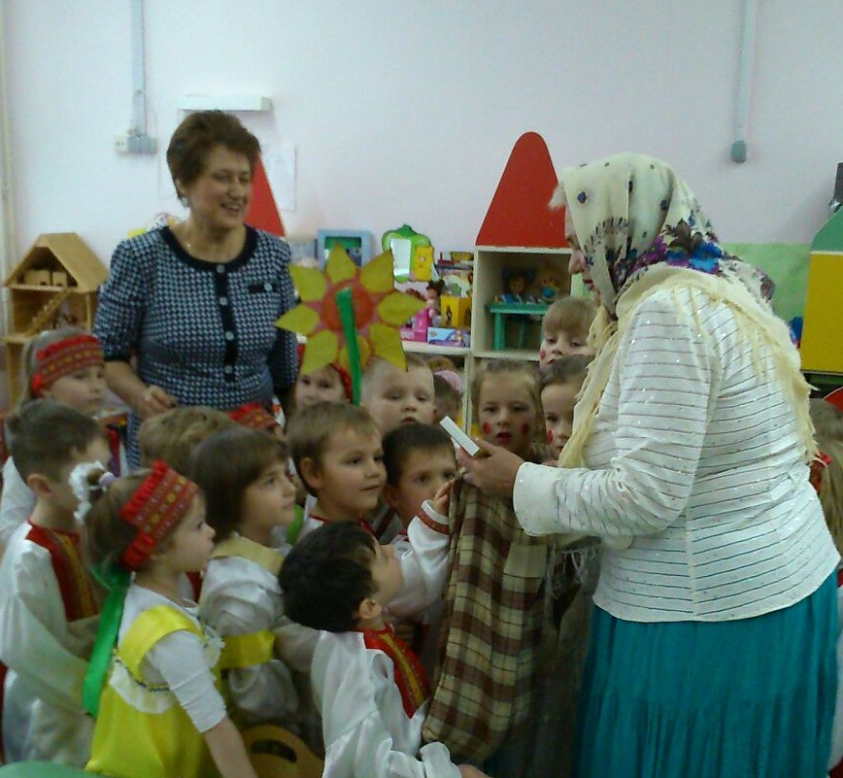

Дети с угощением возвращаются в группу.

